**ŚRODA 31.03.2020**

**1.** Ćwiczenia spostrzegawczości - "Ukryte pisanki"  **(PP III 8, I 5, IV 9)**

Dziecko szuka ukrytych przez rodzica pisanek. Kiedy je znajdzie, określa, w jakich miejscach zostały schowane. Stosuje przyimki, liczy ile pisanek zostało ukrytych.(Oczywiście pisanki z poprzednich zajęć zostawiliście ;), jeśli nie dziecko i rodzic wycinaja sylwety pisanek z kolorowego bloku, gazet…. Ilość dostosowana do możliwości dziecka).

**2. ZAJĘCIA MATEMATYCZNE- "Kurczaki szukają mamy"(IV 12,15 )**

Na kartkach z bloku przyklejone są sylwety kur:

* 5l. Otrzymują sylwety kurczaków z narysowanymi kropkami.  
  Ich zadaniem jest znaleźć właściwą kurę (tyle samo kropek) i obok niej przykleić kurczaczka  
  ( kurczaki różnej wielkości do porównywania i posługiwania się pojęciami określającymi wielkość).

|  |  |  |
| --- | --- | --- |
| Kura z 4. kropkami | Kura z 3. kropkami | Kura z 6. kropkami |
| Kurczaki z 4. kropkami | Kurczaki z 3. kropkami | Kurczaki z 6. kropkami |

* 6l. - Otrzymują sylwety kurczaków z działaniem matematycznym (dodawanie). Ich zadaniem jest rozwiązać działanie i przykleić kurczaka obok odpowiedniej kury.

|  |  |  |
| --- | --- | --- |
| Kura z cyfrą - 8 | Kura z cyfrą - 10 | Kura z cyfrą - 7 |
| Kurczaki z działaniem: 4+4, 2+6, 8+0, itd. | Kurczaki z działaniem: 5+5, 1+9, 4+6, itd. | Kurczaki z działaniem: 3+4, 4+3, 2+5, itd. |

* Przeliczanie kurczaków przy każdej kurze.
* Która kura ma najwięcej dzieci?, Która najmniej? A ile dzieci mają wszystkie kury razem?

(można wykorzystać zamieszczony załącznik albo rodzic sam może przygotować pomoc)

3. Praca plastyczna „Wielkanocny zajączek”

Do zajęć potrzebna będzie rolka po papierze toaletowym (jeśli nie ma pustej rolki, rodzic może skleić pasek grubszego papieru w rolkę.

Wykonanie królika zależy od posiadanych w domu materiałów. Rolkę można pomalować farbami lub okleić kolorowym papierem, gazetą – to będzie tułów zajączka. Z papieru dziecko wycina długie uszka i przykleja do rolki. Oczy, Dos wąsy, ozdoby dziecko wykonuje według własnego pomysłu. Można również wykorzystać ziarenka pieprzu, pomponiki, nasionka.

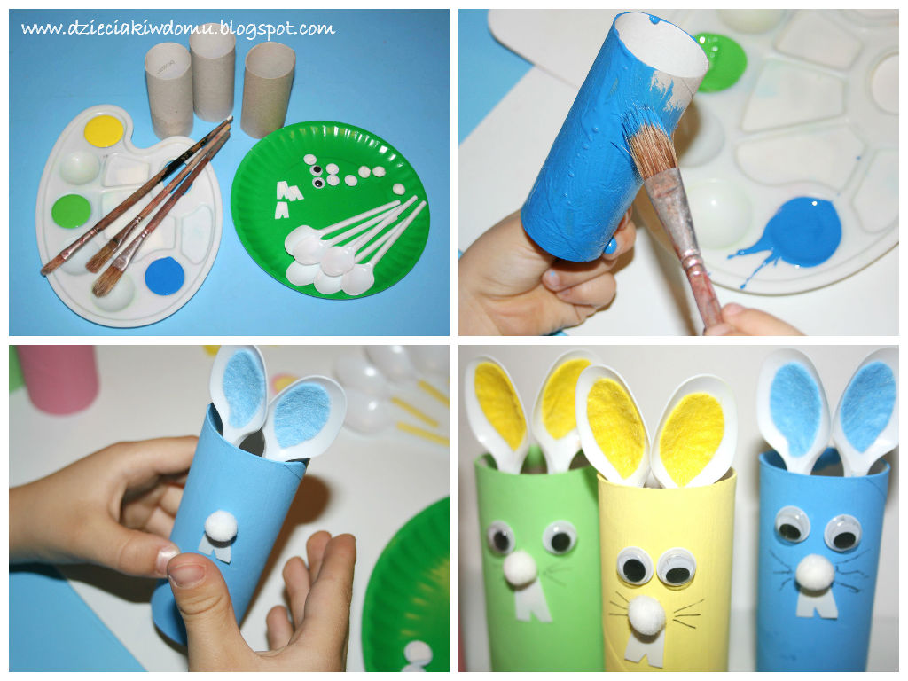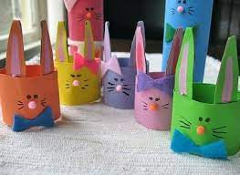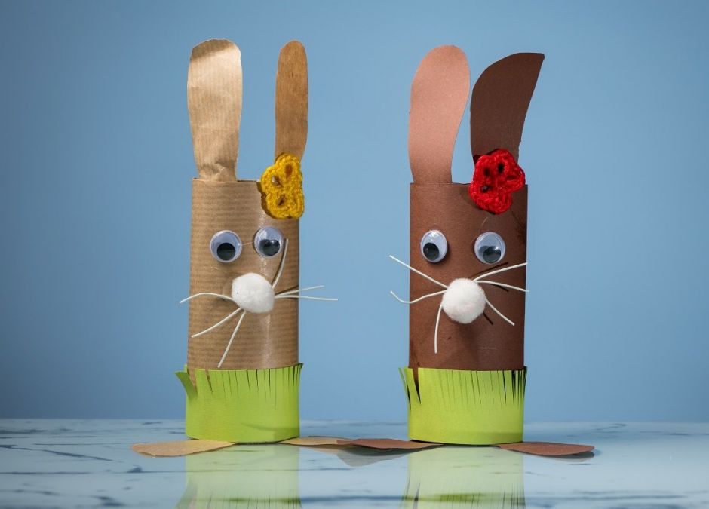

**4.** Zabawa ruchowa- dramowa "Wędrująca pisanka" **(PP I.5,I.8, IV 1)**

Dziecko ma za zadanie przejść z pisanką tak, jakby było bardzo lekka, bardzo ciężka, śliska. Przenoszenie od startu do mety na łyżce trzymanej w wyciągniętej ręce.

POWODZENIA